**Федеральное государственное автономное образовательное учреждение**

**высшего образования**

**РОССИЙСКИЙ УНИВЕРСИТЕТ ДРУЖБЫ НАРОДОВ**

**Факультет физико-математических и естественных наук**

**ЛАБОРАТОРНАЯ РАБОТА**

Дисциплина: Программная инженерия

Студент: Кузнецов В.Ю.

Группа: НФИбд-02-21

Студенческий билет № 1032216436

Москва

2023

Маркетплейс Озон

* **Маркетплейс Озон** - это онлайн-платформа, которая объединяет продавцов и покупателей для удобной покупки и продажи различных товаров.

**Техническое задание**

1. Введение

Мобильное приложение "OZON" предоставляет пользователю возможность быстрого и удобного поиска, выбора и покупки товаров, доставка которых осуществляется на дом. Приложение должно быть доступно на платформах iOS и Android.

2. Описание функциональности

2.1 Регистрация и аутентификация пользователей

- Приложение должно предоставлять возможность пользователям зарегистрироваться с помощью электронной почты или аккаунта в социальной сети.

- После регистрации пользователи должны иметь возможность входить в приложение с помощью выбранного метода аутентификации.

2.2 Поиск товаров

- Приложение должно предоставлять возможность пользователям осуществлять поиск товаров по наименованию, категории, бренду и другим параметрам.

- Результаты поиска должны быть отображены в виде списка с возможностью сортировки по цене, рейтингу и другим параметрам.

- Пользователи должны иметь возможность просмотреть подробную информацию о товаре, включая описание, изображения, цену и наличие на складе.

2.3. Оформление заказов

- Приложение должно предоставлять возможность пользователям добавлять товары в корзину и оформлять заказ.

- При оформлении заказа пользователи должны указывать необходимую информацию, такую как адрес доставки, контактные данные и предпочтительный способ оплаты.

- Приложение должно поддерживать различные способы оплаты, включая оплату банковской картой, электронными кошельками и наличными при получении товара.

2.4 Отслеживание заказов

- Приложение должно предоставлять возможность пользователю отслеживать статус своих заказов.

- Пользователи должны получать уведомления о смене статуса заказа, такие как подтверждение заказа, готовность к отправке и доставка.

2.5 Рейтинг и отзывы

- Приложение должно предоставлять возможность покупателям оставлять рейтинг и отзывы о товарах.

- Пользователи должны иметь возможность просмотреть рейтинг и отзывы других пользователей перед покупкой товара.

3. Технологии и инструменты:

- Платформы: Android и iOS

- Языки программирования: Kotlin (для Android) и Swift (для iOS)

- Среда разработки: Android Studio (для Android) и Xcode (для iOS)

- База данных: Рекомендуется использование PostgreSQL или MySQL для хранения данных приложения.

- Уведомления: Реализация через Firebase Cloud Messaging (FCM) для отправки уведомлений на мобильные устройства пользователей.

4. Требования к развертыванию и поддержке:

- Приложение должно быть развернуто на соответствующих маркетплейсах для Android и iOS (Google Play и App Store), и обновляться вместе с новыми версиями.

- Поддержка должна включать регулярные обновления функционала приложения, исправление ошибок и обеспечение безопасности пользователей.

5. Требования к производительности

- Приложение должно обеспечивать быструю и отзывчивую работу при поиске товаров и оформлении заказов.

- Загрузка изображений товаров должна быть оптимизирована для быстрой загрузки.

- Приложение должно иметь масштабируемую архитектуру, чтобы обеспечивать надежную работу даже при большом количестве пользователей и одновременных запросах.

6. Требования к интерфейсу

- Приложение должно иметь привлекательный и интуитивно понятный пользовательский интерфейс.

- Интерфейс должен быть адаптивным и подстраиваться под разные размеры экранов мобильных устройств.

- Взаимодействие с элементами интерфейса должно быть удобным и интуитивно понятным для пользователя.

7. Требования к безопасности

- Приложение должно обеспечивать безопасность пользовательских данных, в том числе личной информации и данных о платежах.

- Аутентификация пользователей должна осуществляться с использованием надежных методов.

8. Требования к интеграции

- Приложение должно интегрироваться с платежными системами, чтобы обеспечивать возможность оплаты заказа.

- Приложение должно интегрироваться с платформами социальных сетей для регистрации пользователей через аккаунты в социальных сетях.

- Приложение должно обеспечивать интеграцию с базой данных товаров и информацией о товарных запасах.

9. Требования к развертыванию и поддержке

- Приложение должно быть развернуто на облачной платформе для обеспечения масштабируемости и надежности.

- Приложение должно иметь возможность обновления и поддержки на протяжении всего его жизненного цикла.

10. Требования к документации

- Разработчик должен предоставить документацию по установке и настройке приложения.

- Документация должна содержать описание функциональности и архитектуры приложения, API и методов интеграции.

11. Требования к тестированию

- Приложение должно быть протестировано на соответствие функциональным требованиям и стабильной работе.

- Должны быть проведены тесты безопасности для подтверждения соответствия требований безопасности и устранения уязвимостей.

12. Требования к срокам разработки

- Разработка приложения должна быть завершена через 6 месяцев.

**Архитектура**

Для разработки мобильного приложения "Озон" рекомендуется использовать архитектурный паттерн MVVM (Model-View-ViewModel). Этот паттерн обеспечит разделение логики приложения и пользовательского интерфейса, а также облегчит его тестирование и поддержку.

Основные компоненты архитектуры MVVM для мобильного приложения "Озон":

Модель (Model):

Отвечает за бизнес-логику приложения и обработку данных.

Включает в себя классы и компоненты, связанные с получением и обработкой данных из сети, кэшированием, базой данных и другими источниками данных.

Модель не зависит от пользовательского интерфейса и обновляет данные с помощью наблюдаемых объектов (observable objects) или хранилищ данных.

Реализуется с использованием классов или структур данных.

Представление (View):

Отвечает за отображение данных пользователю и взаимодействие с пользовательским вводом.

Включает в себя компоненты для отображения пользовательского интерфейса, такие как экраны, макеты, виджеты, элементы управления и др.

Реагирует на пользовательский ввод и передает соответствующие команды или данные во ViewModel для обработки.

Не содержит бизнес-логики и не обрабатывает данные напрямую.

Реализуется с использованием XML-макетов и классов пользовательского интерфейса.

ViewModel:

Связывает модель и представление, предоставляя данные и команды, необходимые для отображения и обработки в пользовательском интерфейсе.

Преобразует и форматирует данные из модели для отображения в представлении.

Реагирует на действия пользователя и обрабатывает их с помощью методов и команд модели.

Может содержать наблюдаемые объекты для обновления представления при изменении данных.

Реализуется с использованием классов или структур данных.

Слой сервисов (Services):

Отвечает за взаимодействие с внешними сервисами или компонентами, такими как API, базы данных, хранилища, авторизация и т.д.

Изолирует модель и ViewModel от низкоуровневых подробностей работы с сервисами.

Реализуется с использованием классов или интерфейсов.

Наблюдая за этой архитектурой, вы сможете достичь следующих преимуществ:

Четкое разделение ответственностей между компонентами.

Улучшенная тестируемость каждого компонента независимо.

Легкость поддержки и расширения приложения.

Возможность повторного использования ViewModel для разных представлений (например, на разных экранах).

Диаграмма Use Case

Разработанная диаграмма вариантов использования для основных прецедентов проектируемой системы, где актеры, изображенные на ней – это группа лиц или другие системы, взаимодействующие с данной системой, а прецеденты (варианты использования) – это сервисы, обеспечиваемые системой.

Основные функции системы:

* Регистрация и аутентификация пользователей и продавцов
* Поиск и просмотр товаров
* Добавление товара в корзину и изменение её содержания
* Размещение и управление объявлениями о продаже товаров
* Оформление заказа
* Отслеживание статуса доставки
* Взаимодействие продавцов и покупателей
* Проставление оценок и отзывов о товарах и продавцах

Диаграмма классов

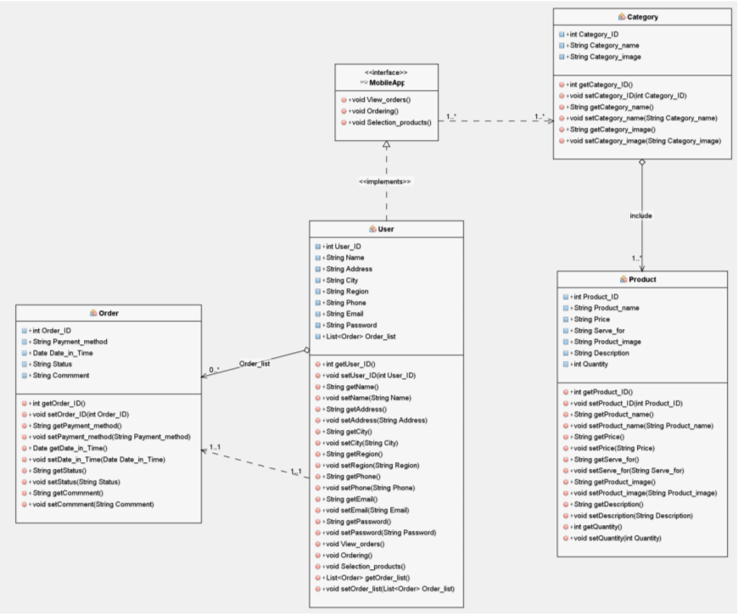

На диаграмме представлены основные классы:

User, Category, Product, Order, также интерфейс Mobile App.

* Класс User имеет возможность просматривать, выбирать товары и производить заказы через Mobile App, данный класс хранит в себе данные такие как: имя, адрес, город, регион, номер телефона, эл. почта, пароль для авторизации и список выбранных им товаров.
* Класс Category содержит виды продукции, а именно их наименование и изображение категории.
* Класс Product содержит данные о товаре, такие как: наименование, категорию, цену товара, наличие товара на складе, его количество и его описание.
* Mobile App предоставляет возможность клиенту просматривать товары, выбирать необходимую ему продукцию в нужном ему количестве, а также оформлять заказ.
* Order хранит в себе данные о заказе сделанным пользователем например: способ оплаты, дату доставки, статус заказа и комментарий.

Диаграмма последовательности

